**LAPORAN PRAKTIKUM**

**PEMROGRAMAN BERBASIS WEB**

**“IMPLEMENTASI LIST DAN TABEL”**



Disusun Oleh :

Nama : Al Habib Muhammad

Nim : 1808561043

Kelas : B

**PROGRAM STUDI TEKNIK INFORMATIKA**

**FAKULTAS MATEMATIKA DAN ILMU PENGETAHUAN ALAM**

**UNIVERSITAS UDAYANA**

**BADUNG**

**2020**

**KATA PENGANTAR**

Puji dan syukur ke hadirat Tuhan Yang Maha Kuasa atas segala rahmat yang diberikan-Nya sehingga tugas Laporan Praktikum 3 yang berjudul ”IMPLEMENTASI LIST DAN TABEL” ini dapat saya selesaikan. Laporan ini saya buat sebagai kewajiban untuk memenuhi tugas. Dalam kesempatan ini, penulis menghaturkan terimakasih yang dalam kepada semua pihak yang telah membantu menyumbangkan ide dan pikiran mereka demi terwujudnya makalah ini. Akhirnya saran dan kritik pembaca yang dimaksud untuk mewujudkan kesempurnaan makalah ini penulis sangat hargai.

Badung, 12 Oktober 2020

Penyusun

**DAFTAR ISI**

Kata Pengantar ii

Daftar Isi iii

BAB I Pendahuluan 1

* 1. Latar Belakang 1
  2. Tujuan 1
  3. Manfaat 1

BAB II Kajian Pustaka 2

BAB III Pembahasan 4

BAB IV Penutup 7

4.1 Kesimpulan 7

4.2 Saran 7

Daftar Pustaka 8

**BAB I**

**PENDAHULUAN**

* 1. **Latar Belakang**

Tabel merupakan cara untuk menampilkan informasi dalam bentuk sel yang terdiri atas baris dan kolom. Selain itu, list juga merupakan cara untuk menampilkan beberapa data. List dan tabel ini digunakan untuk memudahkan user dalam membaca data yang kita berikan.

* 1. **Tujuan**

Tujuan dari makalah ini adalah :

* Memahami apa itu list dan tabel
* Bagaimana cara menggunakan list dan tabel
  1. **Manfaat**

Manfaat dari makalah ini antara lain :

* Pembaca mengerti apa itu list dan tabel
* Pembaca memahami bagaimana cara menggunakan list dan tabel

**BAB II**

**KAJIAN PUSTAKA**

Tabel merupakan cara untuk menampilkan informasi dalam bentuk sel yang terdiri atas baris dan kolom. Tabel dibuat dengan menggunakan tag <table>. Sebuah tabel dibagi menjadi baris-baris, dan tiap baris dibagi ke dalam cell-cell.

Baris dibuat dengan tag <tr>, dan cell-cell yang akan membentuk kolom dibuat dengan tag <td>.Dalam konteks HTML, table mempunyai peranan yang sangat penting. Selain digunakan untuk menampilkan tabel berisi data, table juga digunakan untuk menyusun teks dalam kolom, ataupun membuat laporan terstruktur lainnya.

Seringkali table digunakan dalam halaman web untuk memperindah tampilan ataupun untuk mengatur agar informasi dapat disajikan dengan tampilan yang enak dibaca. Melihat begitu banyaknya manfaat yang didapat dengan menggunakan tabel ini maka tabel mulai diterapkan pemakaiannyaoleh HTML dan kemudian didukung oleh Nescape (browser pertama yang mempelopori penggunaan table).

Dari masing-masing tag tersebut, tiap tag mempunyai tag penutup yaitu:

Tag <table> mempunyai tag penutup </table>

Tag <tr> mempunyai tag penutup </tr>

Tag <td> mempunyai tag penutup </td>

Ketiga tag di atas adalah tag-tag yang harus ada dalam tag Table. Bisa dikatakan tag tersebut merupakan tag dasar pembuatan table.

Berikut penerapan dari masing masing bagian tag dalam Table:

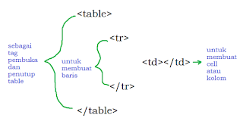

Tag <table> adalah pembuka daripada pembuatan table, di dalam table ada baris yang dimulai dengan <tr>. Jika ada satu <tr> maka akan ada satu baris, begitupun selanjutnya. Di dalam baris ada cell-cell yang sering disebut kolom, yang biasanya kita isi dengan berbagai bentuk data. Cell atau kolom ini dibuka atau dimulai dengan <td>. Tag <td> ini diakhiri dengan </td> sebagai penutup kolom. Data-data yang berada dalam tag <td>...</td> akan berada dalam satu kolom. Jika ingin membuat 3 kolom dalam satu baris, maka di dalam <tr>...</tr> kita inputkan tiga <td>...</td>. Begitupun pada <tr>, jika kita ingin membuat tiga baris table maka kita harus ketikkan tiga <tr>...</tr> di dalam <table>...</table>.

**BAB III**

**PEMBAHASAN**

Ada beberapa tag yang harus diingat untuk membuat tabel di HTML:

Tag <table> untuk membungkus tabelnya

Tag <thead> untuk membungkus bagian kepala tabel

Tag <tbody> untuk membungkus bagian body dari tabel

Tag <tr> (tabel row) untuk membuat baris

Tag <td> (table data) untuk membuat sel

Tag <th> (table head) untuk membuat judul pada header

Tag yang paling penting untuk diingat adalah tag <table>, <tr>, dan <td>. Sementara tag yang lain adalah tambahan (opsional), boleh digunakan boleh tidak.

Sedangkan untuk list, terdapat 3 tipe list, yaitu *Unordered List (List tidak terurut)*, *Ordered List (List terurut)*, dan *Definition List*.

Unordered List menggunakan tag <ul>

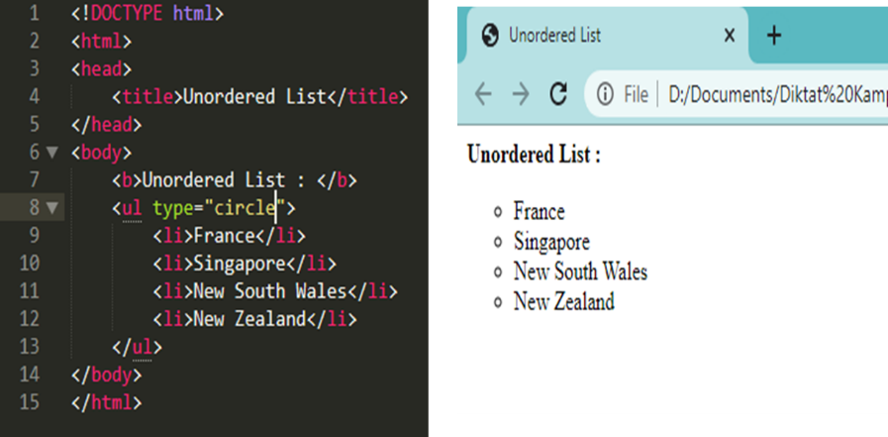

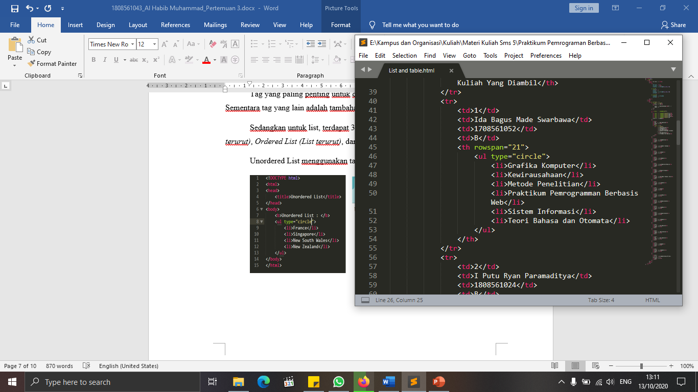

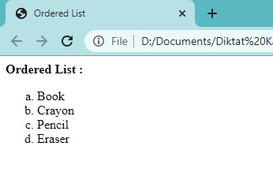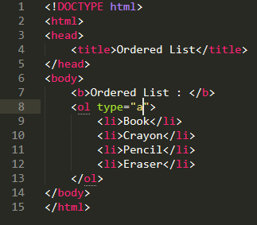Ordered List menggunakan tag <ol>

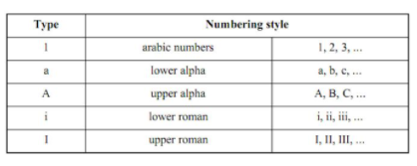

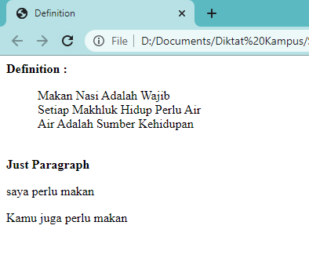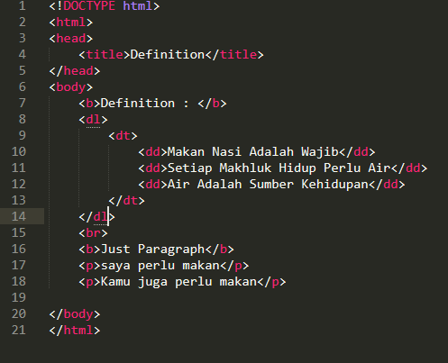Definition menggunakan tag <dl>

Contoh codingan dan hasil implementasinya :

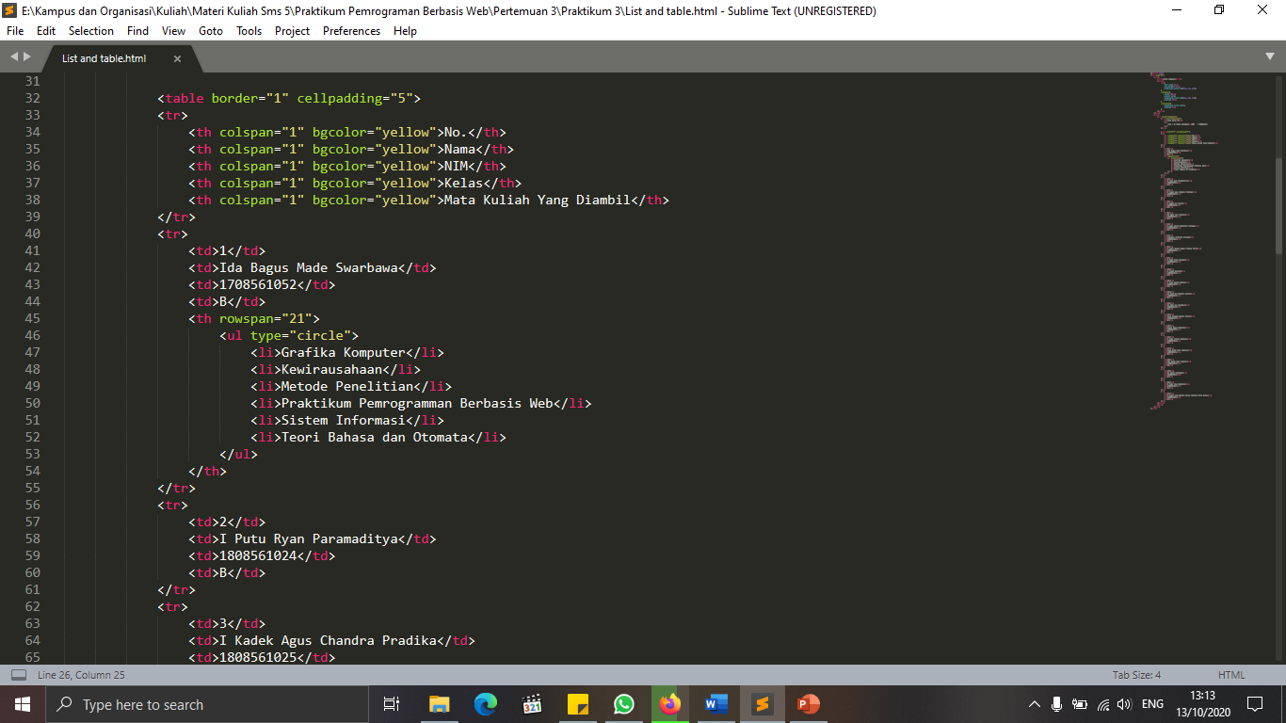

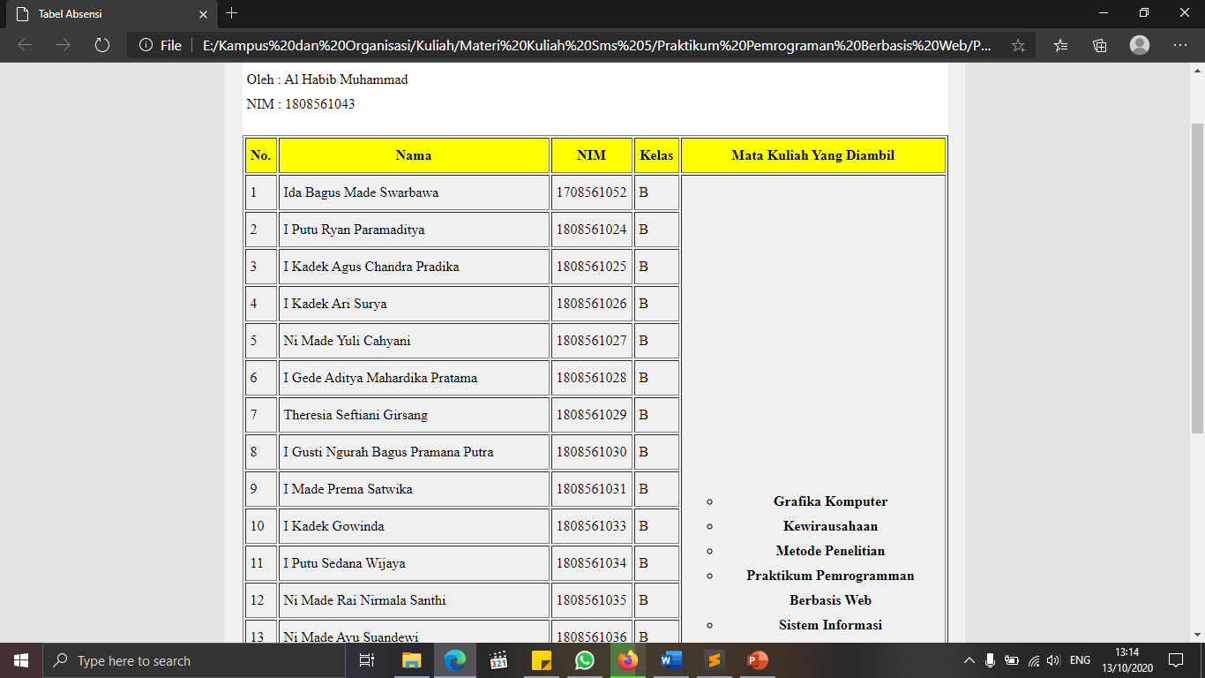

**BAB IV**

**PENUTUP**

**4.1. Simpulan**

Tabel merupakan cara untuk menampilkan informasi dalam bentuk sel yang terdiri atas baris dan kolom. Selain itu, list juga merupakan cara untuk menampilkan beberapa data. List dan tabel ini digunakan untuk memudahkan user dalam membaca data yang kita berikan.

**4.2. Saran**

Saya sadar makalah ini masih banyak menemui kesalahan atau kurang lengkapnya informasi mengenai list dan tabel dalam makalah ini. Maka dari itu, saya memohon maaf. Besar harapan saya untuk mengembangkan kembali pengetahuan saya. Saya juga mengharapkan saran-saran yang membangun dari pembaca.

**DAFTAR PUSTAKA**

Muhardian, A., 2015. *Petani Kode.* [Online]   
Available at: https://www.petanikode.com/html-tabel/  
[Accessed 12 10 2020].

Robbani, N. M., 2020. *pens.co.id.* [Online]   
Available at: http://redaksi.pens.ac.id/2020/03/20/membuat-tabel-dan-list-pada-html/  
[Accessed 12 10 2020].

Unknown, 2012. *Mahadisuta.net.* [Online]   
Available at: https://www.mahadisuta.net/2012/06/pengertian-table-dan-penerapannya-dalam.html  
[Accessed 12 10 2020].